№ | Отчет о проведенных антинаркотических мероприятиях, организованных в Хоперском сельском поселении Тихорецкого района за июль 2022 года |  |  |  |  | Краткая характеристика проведенного мероприятия, оценка качества
 | Наименование антинаркотического мероприятия, охват участников | Применение средств технического обучения (презентация, видеороликов, интернет-ресурс) | ФИО специалистов (должность) принявшего участие в проведении мероприятия | Дата, время и место проведённого мероприятия | ФИО ответственного лица, контактный телефон
 | «Я выбираю здоровый образ жизни» - спортивная викторина  Количество просмотревших – 884 |  |  | 06.07.2022  11.00  Социальные сети:  https://ok.ru/video/4429886458387 | Директор МКУК «Сельская библиотека» Хоперского СП ТР  Отрышко Элеонора Николаевна  ст. Хоперская, ул. Советская, 2  8(861)96 92-1-45 | Здоровье – самое ценное, что есть у человека, оно дороже любого богатства.  6 июля в социальной сети «Одноклассники» на странице «Хоперская сельская библиотека» размещен видеоролик "Я выбираю здоровый образ жизни» - спортивная викторина. Мероприятие заключается в том, чтобы расширить знания подростков о здоровом образе жизни.  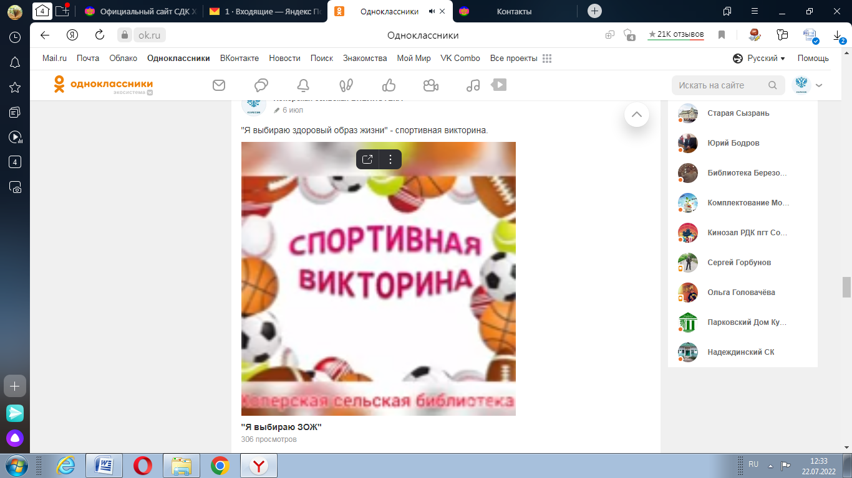
 | «Знать, чтобы не оступиться»  Количество участников-7 человек  Возрастная категория 14 + | - | - | 07.07.2022  11:00  Ст. Хоперская, ул. Школьная, д.3 | Директор  МКУК «СДК Хоперского СП ТР» Любовь Васильевна Мишенчук  92-1-91 | Мероприятие проходило с целью пропаганды ЗОЖ и формированию негативного отношения к вредным привычкам. В ходе мероприятия ребята пришли к выводу: единственно верный способ сохранить здоровье, это заниматься спортом, соблюдать правила личной гигиены и сказать "НЕТ" всем пагубным привычкам.  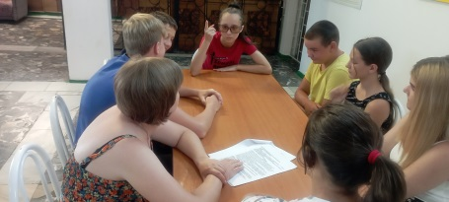
 | «Молодежь выбирает ЗОЖ» -познавательная программа  Охват-8 человек | - | - | 21.07.2022  11:00  МКУК "СДК Хоперского СП ТР"  Ст. Хоперская, ул. Школьная, д.3 | Директор  Мишенчук  Любовь Васильевна  92-1-91 | 21 июля в Доме культуры станицы Хоперской прошла познавательная программа "Молодежь выбирает ЗОЖ" для учащихся МБОУ СОШ №11 станицы Хоперской.  Целью мероприятия было выработать индивидуальные потребности в соблюдении ЗОЖ, сохранении и укреплении здоровья; дать конкретные рекомендации о соблюдении основных элементов здорового образа жизни.  Ребята активно участвовали в мероприятии, с удовольствием отвечали на заданные вопросы. При проведении игр и конкурсов без труда выполняли задания, направленные на закрепление основных правил здорового образа жизни.  